第二章 东方王后的生命史诗

第3节 着装归来
妇好生前事迹大量见于甲骨文。遗憾的是，甲骨文从未描述妇好的长相，妇好的遗骸也因为墓室地下水长期侵蚀等原因没能保存下来，我们无法直接窥见她真实的容貌身形。
我们不禁好奇：这位商代最尊贵的王后，会拥有怎样的容颜？日常又是如何着装、选戴配饰的呢？2023年，南方科技大学文化遗产研究中心与安阳文投集团、山东金东数创合作，共同推出了“数字妇好”，旨在复原这位商代王后的形象。
“数字妇好”是如何“诞生”的? 她并非凭空的艺术创作，每一处细节都考古材料作为支撑，我们可以从容貌、衣着、佩饰三方面，还原出作为王后和母亲的妇好的模样。
必须说明：由于资料的完备程度不同，容貌、衣着、佩饰三者的还原度也不相同。妇好的容颜，较大程度上是研究者依据有限资料的所作的合理推测；妇好服装的还原，考古依据更为确核；妇好胸前所戴“组玉佩”（组玉佩）的还原，应该是历史的真实。
图：妇好着朝服图
1、容颜“还原”
复原妇好，首先是对她容貌的还原。我们如何能得知一位三千年前的女性拥有怎样的容貌呢？
第一层依据，是殷墟出土的商朝人骨骼（非妇好本人骨骼）所反映的人种与体貌特征。殷墟的人骨资料大致包括两大类：王陵区祭祀坑人骨和普通墓地中的人骨。前者大多是商人从各地掳掠而来的外族战俘，杀戮献祭后埋入坑中，不能代表殷商本土人群；后者才是真正的商朝人遗骸。基于本土商人骨骼开展的科学检测，无论是DNA检测，还是体质人类学测量，都倾向于认定，商人主体人群属于“蒙古人种东亚类型或东北亚类型”。这一结论奠定了妇好面部轮廓、身形骨架的基底。
第二层依据，是殷墟出土的各种人形雕像所呈现的外形特征。商朝人有意或无意识创作的各种人形雕像，直观反映了他们的外貌。殷墟出土过30余例人形雕像，以玉器为主，也有石质、陶质、青铜质地的。梳理所有人形雕像能发现两个高度统一的面部特征：颧骨较高、鼻头偏大，这是商代工匠下意识刻画的本族人典型样貌，也是复原妇好五官的核心参考模板。
第三层依据，是甲骨文记载里妇好的人生履历，约束了复原形象的气质与神态。从武丁反复为妇好占卜健康、生育情况的甲骨，以及后世王室持续祭祀“妣辛”的卜辞，都能坐实她无可替代的王后地位。妇好生前替商王做过许多事情，包括清点甲骨、主持祭祀、带兵征战、生育儿女，甚至接见“多正”（类似于不同生产行业的负责人）与“多妇”（女性贵族）。丰富且重要性极高的政务、军事经历，为人物神态划定清晰边界：妇好不能是柔弱闺阁女子模样，必须兼具聪慧、果断与冷静的气场，同时保留为人母的温和底色。
第四层依据，是妇好墓海量随葬品折射出的个人性格与爱好。妇好生前地位显贵。其墓葬出土的一对青铜大钺，每把都重达9千克，完美印证甲骨文记载的征战事迹，直观体现她性格里杀伐果决、沉稳冷静的一面；同时墓葬出土大量梳妆器物，包含铜镜、骨梳、玉梳与骨簪，佐证她十分注重仪容、喜爱妆饰。甲骨文的“妍”字，本身就是跽坐女子发髻中横插有多枚发簪的形象。据此可以合理推断，日常梳妆、修饰发髻是妇好重要的生活喜好。
这位身居权力顶峰的王后，大概率容貌秀美。数百支发簪中，她最偏爱骨制“鸟首簪”，出土数量多达383枚；除此之外，她还有收藏古物的雅好，墓葬共出土750多件玉石器，其中近30%是早于商代的上古“古董”，独特的收藏爱好，又为人物增添一份沉静高雅的文人气质。多重特质叠加，才形成数字复原形象刚柔并济的完整气质。
2、对襟朝服
妇好墓未能留存商代布帛实物，但部分青铜器表面留下了若干面料的印痕，可辨识出绢（平经平纬）、缣（单经双纬）、绮（斜纹起花）、大孔罗（纱罗结构）等多种丝麻织物。考古人员实测织物经纬密度：绢的经线密度为每厘米 20~72 根不一，纬线密度为 18~30 根不等。这些资料，为我们复原妇好服装妇好的的面料选材，提供了实打实的考古依据。
服饰款式则参考殷墟出土玉雕、石雕、陶雕上的贵族人物形象，部分造像表面阴刻清晰衣纹，可还原商代高等级贵族制式。其中西北冈王陵大墓 M1217 出土的大理石人物雕刻极具参考价值：人像上身穿着下摆至膝的对襟外套，下身着裙，腰间有宽带，身前垂芾（fú，蔽膝），衣、裙都有较宽的衣缘。这显然是商代高等级贵族的“穿搭范本”。
据此，我们也为“数字妇好”穿上了上衣下裙，衣裙分开。考虑到她是王后，还额外为她准备了外套。外套采用对襟款式，下摆到膝，但不遮盖裙边。腰间则扎带垂芾，以此彰显王室贵族身份。
商代玉雕人像中留存两种鞋履形制：翘头鞋与长靴，结合王后日常参与祭祀、行走宫殿的使用场景，“数字妇好” 穿的是翘头鞋。
在不足 3000 字的《史记·殷本纪》中，司马迁两次提及商朝人“尚白”。甲骨文中也不乏“尚白”的记录，甚至祭祀场合的祭品，也常常以白色为尊。
近年，学术界整理了清华大学所藏甲骨，再次找到商朝人“尚白”的重要线索。
基于上述资料，课题组还原的“数字妇好”朝服选择以白色作为整体基调。考虑到殷墟考古发掘中常常出土带有暗红色图案的文物，将外套边缘作暗红色镶边处理，贴合真实商代文物色彩特征。
妇好礼服的主体纹饰选用云纹和雷纹，这一选择不只是出于视觉美观，更有深层礼制含义：云、雷二纹自古与天直接关联，契合妇好常年主持祭祀、沟通祖先、神灵的核心身份，纹样不只是装饰，更是体现她身份与权力的视觉符号。
3、组玉佩
过去学界长期认为，将两件以上的玉璜与玉管或玛瑙珠串联起来悬挂于胸前的组玉佩，是西周以后才出现的佩饰。妇好生活于武丁时代，距离商朝亡国尚有200年之久，若将组玉佩“套”在妇好身上，相当于直接颠覆了过去长久以来的传统学术认知。事实上，依托妇好墓出土玉器实物对比西周墓葬遗存，我们有充足考古证据可以确定：妇好生前已然佩戴结构完整、形制成熟的组玉佩。
我们先来看看学界公认的西周组玉佩长什么样子。
2007年，山西翼城大河口西周霸国墓地编号为M1的墓葬，出土了一对鱼形璜，两件璜形制相同。并且，这对鱼形璜，与玉管、穿孔圆形玉饰成套出土，是典型的以鱼形璜为中心的“组佩”，其顶端是1件中心有孔的圆形玉片。可以非常直观地推定，这件带孔圆形玉片，是穿系组佩的线绳两头汇聚所在。有学者称之为“总结”，即串线的两端线头汇总之意。
在此之前，山西绛县横水墓地M1也出土过以玉璜为中心的“组玉佩”。这套组玉佩有3件璜，同样有穿缀的玉管，顶端有中心带孔的圆形玉片，即所谓的“总结”。
这三套组玉佩，成为西周组佩的标准形制范本（见下图）。

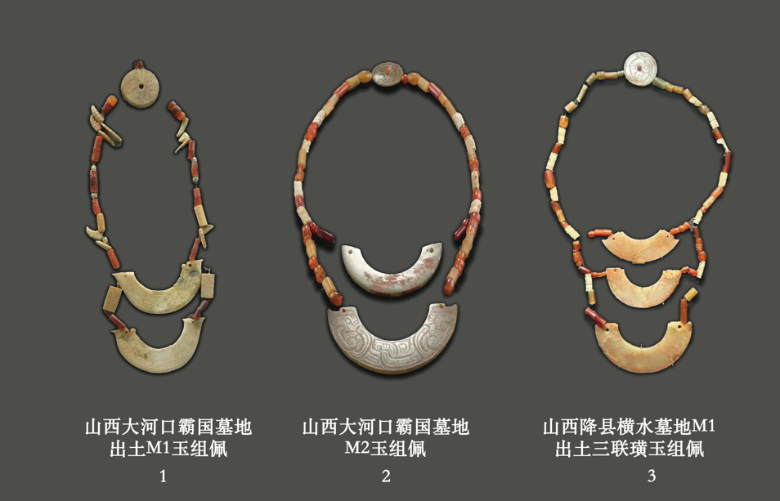

我们再把目光转移到妇好墓出土的各种“玉饰”中。其中一对“鱼形璜”尤其值得关注。这对鱼形璜形制高度统一：一个长10.5厘米、径2.4厘米、厚0.3厘米，另一个长10.4厘米、径2.3厘米、厚0.3厘米。这对鱼形璜的出现如何解释？它们是否也是组玉佩的核心构件呢？
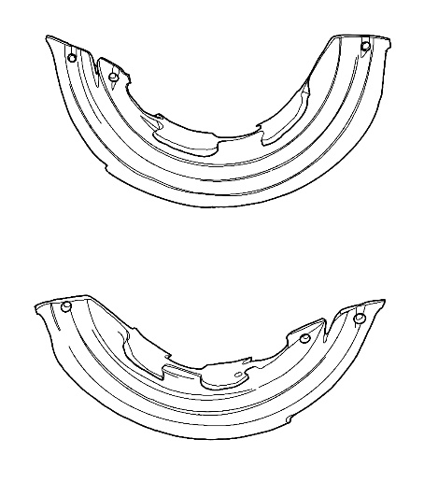
想要证明妇好墓这对鱼形玉璜属于完整组玉佩，还需要满足两个硬性条件：一是要有足够多的玉珠和玉管；二是应该有用于收拢绳线的“总结”。而这两类器物在妇好墓中悉数出土。妇好墓不仅出土了8枚材质相同、大小相近、颜色一致（呈灰白色）的玉管，同时还出土了23枚大小相似的“算珠形”玛瑙珠。这些中空的玉管和玛瑙珠，显然需要绳线穿缀。
早年考报告《殷墟妇好墓》在器物分类时，并未识别出“总结”这类构件，而是将两枚形制特殊的圆形玉片归入“纺轮”类别，实际上这两件器物正是适配组玉佩的“总结”。
图：妇好墓出土的两枚“玉扣”
大河口M1、横水墓地M1出土的西周组佩“总结”，直径都在5.5厘米上下，底面平整光滑，正面呈圆弧隆起，中心开有穿孔。使用时，串联所有玉饰的两根绳线从中间孔洞穿出，在隆起的一面打结固定，平滑底面贴合佩戴者脖颈，避免绳结直接贴压肌肤，造成不适。
反观妇好墓出土的两枚圆形玉片，直径同样约5.5厘米，中间有孔，形制也是一面平滑、一面隆起，隆起面甚至雕刻了龙纹，形状、尺寸、功能结构，与大河口M1和横水墓地M1出土的西周早期组玉佩“总结”完全一致，足以证明二者功用一致。
综合墓葬出土鱼形璜、玉管、玛瑙珠、龙纹“总结”圆玉，通过仿制实验，我们得以复原出目前考古依据最充分、最贴合史实的商代王后组玉佩形象（见下图）。这套佩饰直接将组玉佩的出现年代向前推进两百年，改写上古玉器礼制发展史，也直观印证妇好独一无二的王室地位。
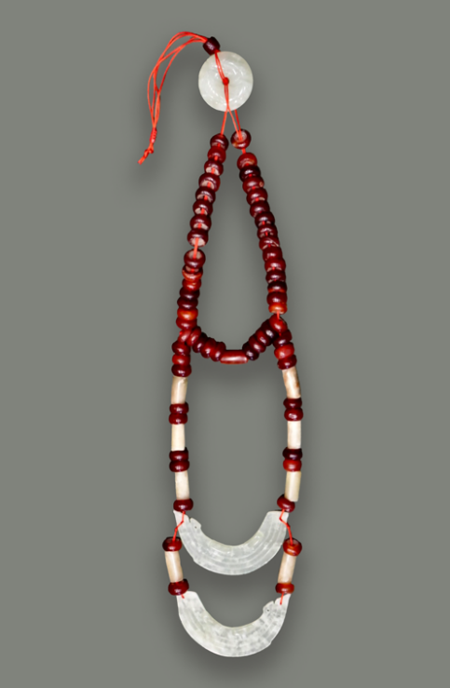

除颈间成套组玉佩外，妇好墓还出土多件龙形玉器，过去不少研究者误将其判定为玉玦，实则这批玉龙背部都留有细小贯通穿孔，穿孔位置专门适配腰间悬挂，是王后日常随身的腰间坠饰。
从眉眼发型到衣袂、玉佩，这套数字复原形象没有一处脱离考古实物，完美融合妇好王后、母亲、将军的三重身份，让三千年前那位爱美、善战的殷商传奇女性，有了清晰可感的鲜活模样。

